WU SHU BA JI BELGIUM ASBL

    - Les Maîtres du Wushu : Une Influence Mondiale à Travers le Cinéma
- Le cinéma de wushu, cet art martial chinois qui mêle puissance physique, élégance et philosophie, a donné naissance à des légendes qui ont marqué l'histoire du septième art. Ces acteurs, véritables ambassadeurs de la culture chinoise, ont captivé des millions de spectateurs à travers le monde, inspirant plusieurs générations de pratiquants d’arts martiaux et d’amateurs de cinéma.

Bruce Lee : La Légende Intemporelle
- Considéré comme le pionnier des arts martiaux au cinéma, Bruce Lee a révolutionné l'industrie cinématographique dans les années 1970. Avec des films comme Enter the Dragon et The Way of the Dragon, il a introduit une nouvelle vision des arts martiaux, mêlant techniques ancestrales et modernité. Au-delà de ses prouesses physiques, Bruce Lee a transmis des valeurs de discipline, de persévérance et d'unité culturelle. Sa philosophie, encapsulée dans des phrases telles que "Sois comme l'eau", a trouvé un écho bien au-delà du cinéma.

Jackie Chan : L’Audace et l’Humour
- Jackie Chan, célèbre pour ses cascades impressionnantes et son style mêlant comédie et arts martiaux, a redéfini le genre en y ajoutant une touche unique d'humour. Avec des films tels que Drunken Master et Police Story, il a prouvé que les arts martiaux pouvaient être accessibles et divertissants pour tous les publics. Jackie Chan a également popularisé l'idée de prendre des risques pour l'art, réalisant lui-même la plupart de ses cascades au péril de sa santé.

Jet Li : L’Élégance et la Profondeur
- Jet Li, ancien champion de wushu, est devenu une icône internationale grâce à des films comme Once Upon a Time in China, où il incarne Wong Fei-Hung, et Hero, chef-d'œuvre visuellement époustouflant. Jet Li se distingue par son style fluide et élégant, ainsi que par son interprétation de personnages profondément ancrés dans la culture et l’histoire chinoises. Il a su utiliser sa notoriété pour promouvoir des causes humanitaires et la philosophie bouddhiste.

Donnie Yen : La Modernité et la Technique
- Donnie Yen, connu pour son rôle inoubliable dans Ip Man, a su combiner techniques traditionnelles et modernité cinématographique. Ses chorégraphies de combat, précises et innovantes, ont redéfini le genre. En incarnant le maître de Bruce Lee, il a rendu hommage à l’héritage des arts martiaux tout en attirant un public jeune et globalisé.

Michelle Yeoh : La Grâce et la Résilience
- Michelle Yeoh est l'une des rares femmes à s'être imposée dans un domaine historiquement dominé par les hommes. Avec des rôles emblématiques dans Tigre et Dragon ou Mémoires d'une geisha, elle incarne la fusion parfaite entre force et féminité. Son influence dépasse les arts martiaux, la plaçant parmi les actrices les plus respectées au niveau international.

Une Influence Culturelle et Spirituelle
- Ces acteurs ne sont pas seulement des figures du cinéma ; ils sont des ambassadeurs de la culture chinoise et des arts martiaux. Leurs films ont introduit les philosophies du taoïsme, du bouddhisme et de la discipline martiale à un public mondial, brisant les barrières culturelles. En inspirant des générations à adopter des valeurs telles que la persévérance, le respect et l'harmonie, ces artistes ont laissé un héritage durable.
- Le cinéma de wushu est bien plus qu’un divertissement. Il est une fenêtre ouverte sur une culture riche et ancienne, portée par des acteurs qui ont su mêler tradition et modernité, art et philosophie, pour toucher le cœur du monde entier.

📍 Coordonnées : 📌 Nom : Hertveld Stéphane
📌 Adresse : 150 rue de mons , 1480 Tubize
📌 Téléphone : 0485 554 240
📌 Email : wushubaji@hotmail.com
📌 Site internet : https://www.wu-shu-ba-ji-belgium.com/
📌 Scannez le QR Code ci-dessous pour plus d’informations !


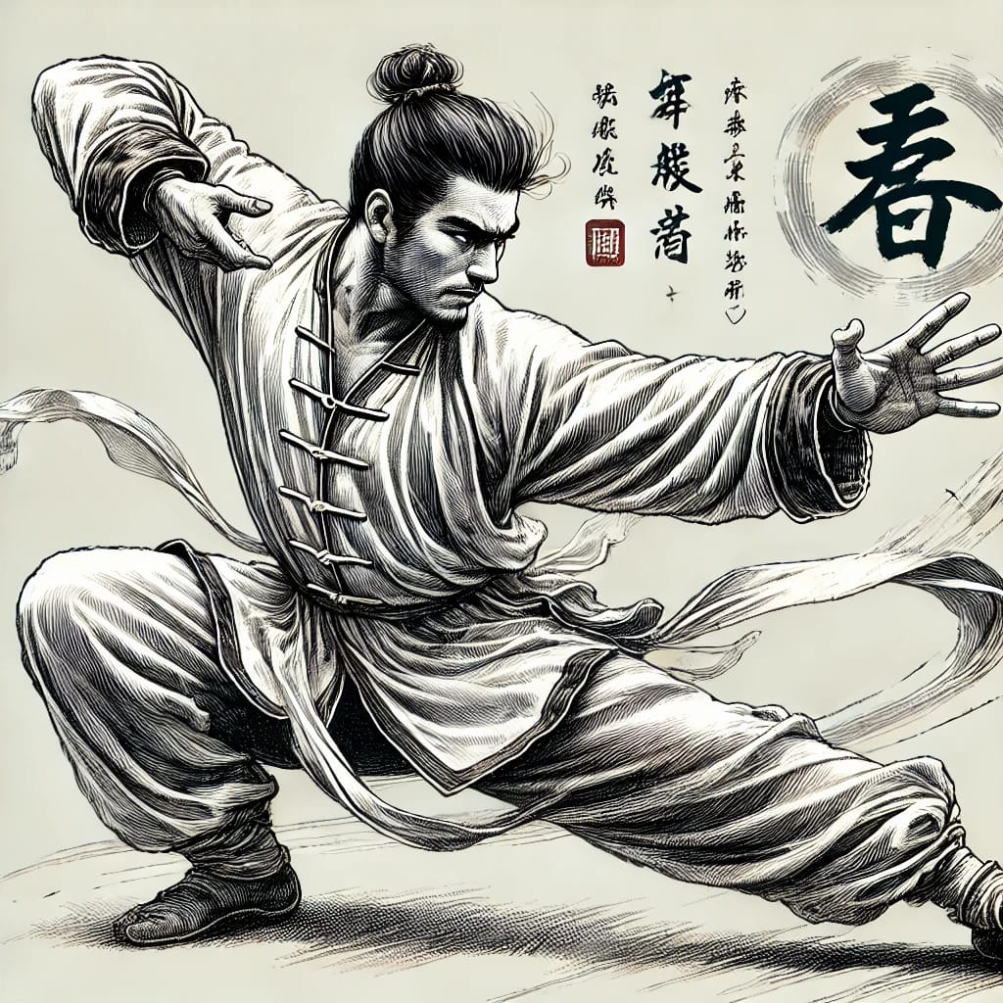

✨ Rejoignez-nous et découvrez l’art du Wu Shu dans un esprit de respect, de discipline et d’épanouissement personnel ! ✨

